本手册为《跟简七学理财》课程随堂练习册，版权归简七理财（微信号jane7ducai）所有，严禁转载
课程链接：http://study.163.com/course/courseMain.htm?courseId=1003418002
作业提交：http://course.jane7.com
提问链接：http://form.mikecrm.com/A2ezlI


(欢迎向我提问)

12.3 投资的基金，会“跑路”吗？

第一部分：知识点回顾
- 基金背后的是谁
- 一查管理人：公募基金的资格认定
- 二查托管人：基金资产托管机制
- 三查代销人：转托管

- 基金的“一生”
- 概述：和我们比较相关的基金操作环节，包括募集期、存续期、清盘期等
- 认购/申购/赎回/分红
- 清盘

- 投资基金常见的可能涉及的费用
- 买基金的费用：通常根据买入基金数量，按比例收取。
- 认购费：基金募集期时，买入基金收取的费用。
- 前端申购费：货币基金费率是0，债券基金在0.6%-0.8%，股票型基金在1%-1.5%。

- 持有基金的费用：通常根据基金总资产算，公布净值时已扣除
- 管理费：基金管理团队收取。不同基金，收取的管理费用不同。
- 托管费：一般每年在0.1%~0.2%左右。
- 销售服务费：费率一般在0.25%-0.5%左右，收取销售服务费的基金（如货币基金/ C类债券基金），通常不收取申购费和赎回费

- 卖基金的费用：通常根据卖出基金数量，按比例收取。
a. 后端申购费：一般持有基金时间越长，后端赎回费越低。
（前端申购费/后端申购费，最多只收取一个）
b. 赎回费：一般和持有基金的时间相关，持有时间越长，费率就越低。

具体基金举例：
- 某货币基金
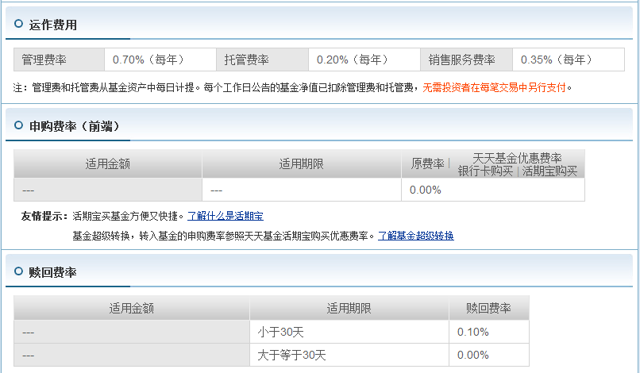

- 某纯债C基金
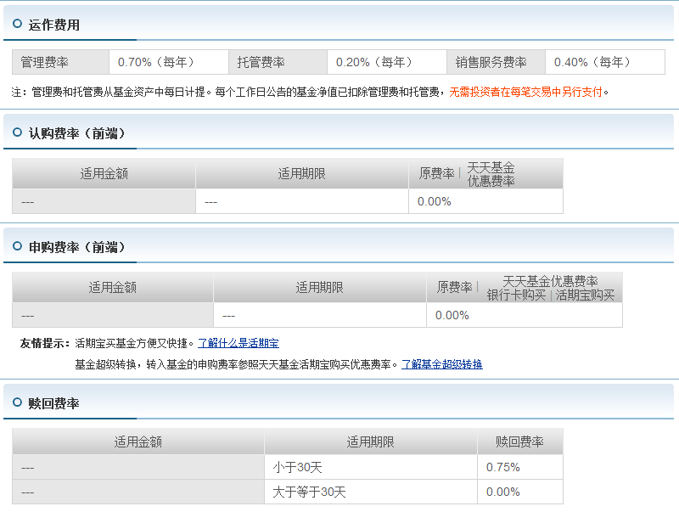

- 某股票基金
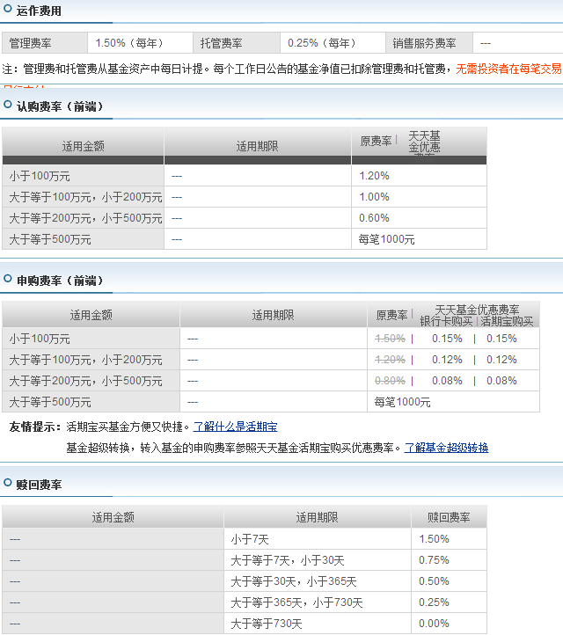

4）某混合基金
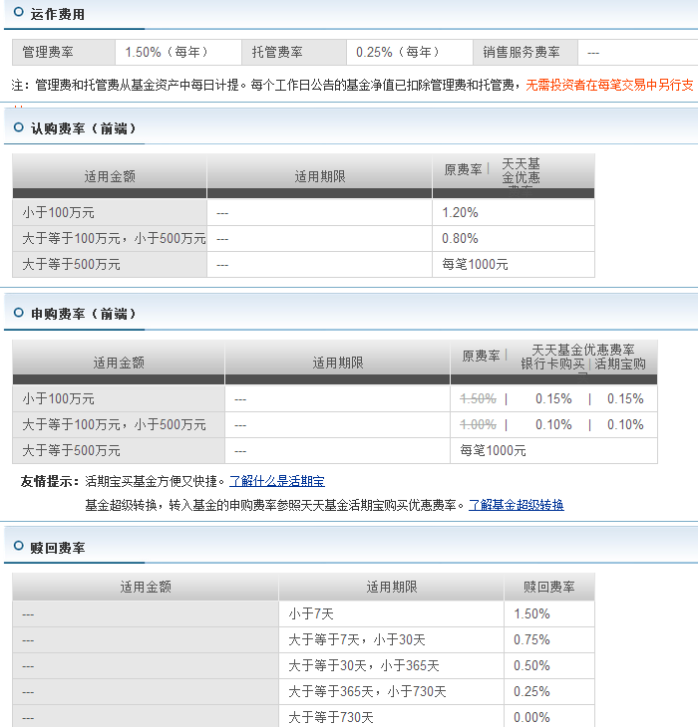

第二部分：练习与应用
1. 选择三只基金，说出它的管理机构、托管机构，并列出至少3个销售渠道。
2. 看看这三只基金，分别有哪些费用。

记得到论坛与大家分享你的研究结果哦~

